关于举办2023年第八届安徽省大学生创新创业ERP管理大赛校内选拔赛的竞赛规程
一、竞赛方式
以下为个人竞赛的方式。每位选手模拟一家生产制造型企业，与其他参赛选手模拟的同质企业在同一市场环境中展开企业经营竞争。参赛选手需担任如下角色：
总 经 理
财务总监
营销总监
生产总监
采购总监
本次比赛模拟企业连续6年经营，并以最后一年的最终经营得分－罚分，计算参赛选手名次。
二、运行方式及监督
本次大赛提供“新道新商战V5.0”电子沙盘（以下简称系统）的方式操作，所有经营操作都在电子沙盘上执行。
主办方为选手提供比赛电脑，各选手自带纸、笔、橡皮、经营表格。
比赛期间所有参赛队员不得使用手机与外界联系，电脑仅限于作为系统运行平台，可以自制一些工具，但不得使用各种手段通过Internet与外界联系，否则取消参赛资格。
比赛期间计时的时间以本赛区所用服务器上时间为准，大赛设裁判组，负责大赛中所有比赛过程的监督和争议裁决。
三、企业运营流程
企业运营流程建议按照运营流程表中列示的流程执行，比赛期间可做经营还原（酌情扣分，罚分细则见赛前规则明细）。
用户 第 年经营
 | 企业经营流程 每执行完一项操作，CEO请在相应的方格内打勾。
 | 手工操作流程 | 系统操作 | 手工记录
年初 | 新年度规划会议
年初 | 广告投放 | 输入广告费确认
年初 | 参加订货会选订单/登记订单 | 选单
年初 | 支付应付税 | 系统自动
年初 | 支付长贷利息 | 系统自动
年初 | 更新长期贷款/长期贷款还款 | 系统自动
年初 | 申请长期贷款 | 输入贷款数额并确认
1 | 季初盘点（请填余额） | 产品下线,生产线完工(自动)
2 | 更新短期贷款/短期贷款还本付息 | 系统自动
3 | 申请短期贷款 | 输入贷款数额并确认
4 | 原材料入库/更新原料订单 | 需要确认金额
5 | 下原料订单 | 输入并确认
6 | 购买/租用--厂房 | 选择并确认，自动扣现金
7 | 更新生产/完工入库 | 系统自动
8 | 新建/在建/转产/变卖--生产线 | 选择并确认
9 | 紧急采购(随时进行） | 随时进行输入并确认
10 | 开始下一批生产 | 选择并确认
11 | 更新应收款/应收款收现 | 需要输入到期金额
12 | 按订单交货 | 选则交货订单确认
13 | 产品研发投资 | 选择并确认
14 | 厂房--出售(买转租)/退租/租转买 | 选择确认，自动转应收款
15 | 新市场开拓/ISO资格投资 | 仅第四季允许操作
16 | 支付管理费/更新厂房租金 | 系统自动
17 | 出售库存 | 输入并确认（随时进行)
18 | 厂房贴现 | 随时进行
19 | 应收款贴现 | 输入并确认（随时进行)
20 | 季末收入合计
21 | 季末支出合计
22 | 季末数额对账[（1)+(20)-(21)]
年末 | 缴纳违约订单罚款 | 系统自动
年末 | 支付设备维护费 | 系统自动
年末 | 计提折旧 | 系统自动 |  |  |  |  |  | （ ）
年末 | 新市场/ISO资格换证 | 系统自动
年末 | 结账

经营以季度为单位，流程表中一季度为一列，每年有四季度。
每年经营结束后，各参赛队需要在系统中填制《资产负债表》、《利润表》、《综合费用表》。如果不填，不扣分且不影响经营。此次比赛不需要交纸质报表给裁判核对。
注意：具体竞赛规则及市场预测信息将在比赛前一天晚上在比赛通知群中公布。（附件提供规则样例，正式规则以赛前比赛信息群发布为准。）
四、竞赛规则
1．竞赛排名
①比赛评分以系统给出的最终成绩作为评分依据（最后得分=六年结束企业综合得分-罚分项）；
②使用“新道新商战V5.0”虚拟创业平台；
③主要采用积分制淘汰赛的形式；
3．破产处理
当参赛选手权益为负（指当年结束系统生成资产负债表时为负）或现金断流时（权益和现金可以为零），企业破产。
参赛选手破产后，需立刻离开赛场。
4．操作要点
生产线转产、下一批生产、出售生产线均在对应按钮操作；
应收款收回由系统自动完成，不需要各队填写收回金额；
系统只显示当前可以操作的运行图标；
选单时必须注意各市场状态（正在选单、选单结束、无订单），选单时各队需要点击相应“市场”按钮，一市场选单结束，系统不会自动跳到其他市场。界面如图。
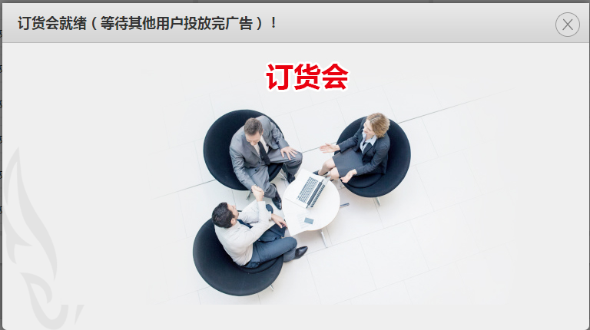
5、系统整体操作界面
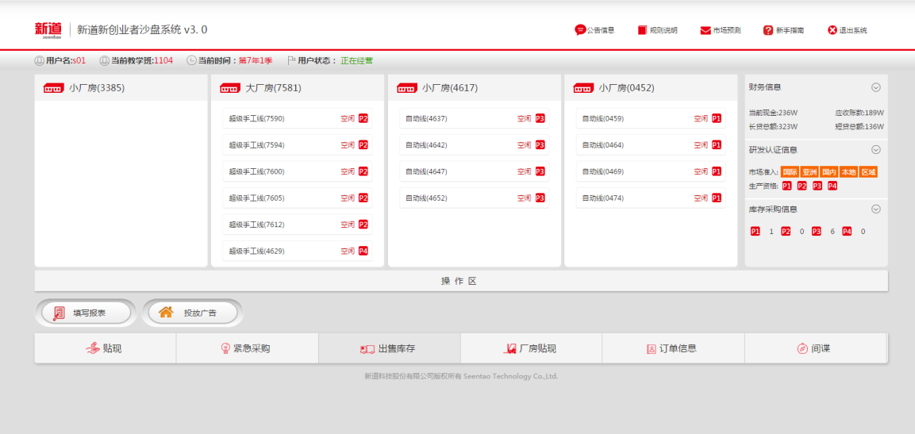
6．关于巡盘
关于巡盘，本次大赛不开展物理盘面巡盘，年末由裁判统一发令，使用系统自带“间谍”功能进行巡盘记录。
7．凡是因为未仔细阅读或未遵照本规则，导致比赛中出现不利局面，组委会均不负责。组委会在比赛过程中不对规则进行任何解释工作。
附1：大赛注意事项
1.关于系统的要求，建议采用主办方提供的电脑界面上的谷歌浏览器，其他浏览器需要自行测试，大赛组委会不负责因电脑未调试好导致的系统不稳定等问题的解决。
2.比赛过程中如出现异常状况，必须第一时间迅速告知裁判，由裁判根据情况进行处理。
3.比赛前注意校对系统时间，比赛过程中所有的时间以裁判处服务器时间为准。
4.登录系统 初始密码为1，用户名为大会指定的用户名，请仔细核对，不要误登别人的用户名。 登录注册必须填写真实的学校全名和参赛队员的真实姓名。登录注册后，建议设置超过8位数的，数字与字母混编的密码，并做好密码保密工作。
5.投广告的时间，只有最晚时间，没有最早时间。即你在系统经营结束后可以马上投广告。而且鼓励提前投广告，因为其他条件一样，提前投可先选单。
6.遇到系统卡死的状态时，及时告知裁判，然后关闭浏览器，重新打开重新登录。如依然不行，由裁判来处理。
7.关于建成和投资时间以及涉及的折旧问题：例如，自动线第一年第2季度开始投资建设，建设周期3个季度，那么到第一年第四季度为在建工程。
  - 到第二年第一季度为建成
  - 因此第一年这条生产线不需要维修更不需要折旧
  - 第二年这条线需要维修但不需要折旧
  - 第三年这条线需要维修也需要折旧
8.厂房退租的要求有2点
  - 必须厂房里的生产线全部卖完即厂房为空。
  - 必须是在什么时候租的什么时候退租比如第一年第2季度租的那么只有在第三年第2季度才可以退租。
9.ISO认证和市场开拓，是每年年末做的事情，只有在第四季度才会变亮，才可以点击。
10.所得税，在商战沙盘中是一个综合概念，可以理解成你模拟的企业经营盈利部分所要交的税费。交税满足的几个条件是：
  - ①经营企业的上一年权益+今年的税前利润>模拟企业的初始权益
  - ②经营当年盈利（税前利润为正）
  - 满足以上2个条件意味着要开始交所得税。
11.紧急采购成品，算成本的时候，仍然用该成品的直接成本计算，超出部分计入“其他损失”里面（如紧急采购P2花费90W，成本仍然计为30W，另外60W计入其他损失）。紧急采购原材料，算成本的时候，仍然只算10W，多支付的10W，计入其他损失里面。
12.出售生产线时，如果生产线净值大于该生产线残值的话，生产线残值部分会直接计入现金，而大于残值的部分，计入其他损失里。
13.每年经营结束会将所有队三张报表下发，供各队研判，开单前发广告。
14.请事先准备好运营流程表、会计报表、草稿纸、铅笔等，组委会不提供。

教务处(创业学院)
2023年4月28日

